
EU peníze školám
Základní škola Čachovice a Mateřská škola Struhy,
Komenského 96, příspěvková organizace
Označení: VY_32_INOVACE_110_PR4
Předmět: Přírodověda
Ročník: 4.
Téma: Živá příroda
Název: Ekosystém louka
Autor: Lucie Kováčová
Popis: Pracovní list

Metodika:
V pracovním listě jsou uvedené pokyny pro žáky.
Tento materiál slouží k seznámení žáků s učivem a následnému procvičení látky. Žáci si osvojují poznatky z probrané látky.
Dokument můžeme využít jak při práci skupinové, tak i při samostatné práci
žáků. Navíc umožňují samostatnou práci žáků, aktivní vyhledávaní a doplňování informací z učebnice - Přírodověda pro 4. ročník (Nová škola)
Inovace spočívá v tom, že pracovní listy umožní zrychlené zápisy z hodin přírodopisu a umožní chybějícím žákům rychleji si doplnit zmeškanou látku.
Pexeso vytisknout 2x, podlepit čtvrtkou a zahrát si ve dvojicích nebo vytisknout
a do prázdné tabulky doplnit názvy rostlin, podlepit čtvrtkou a zahrát si ve dvojicích nebo skupinkách.
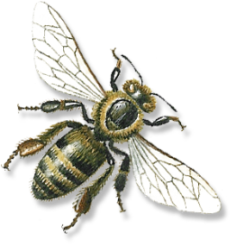
Dokument obsahuje vypracovaný pracovní list pro učitele.
Ekosystém louka
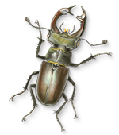



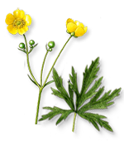

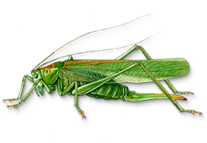

Tajenka:

 |  |  | 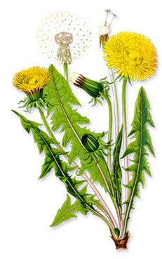
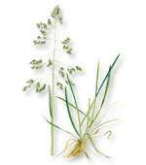 |  |  | 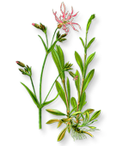
 |  |  | 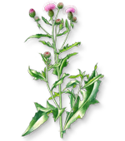
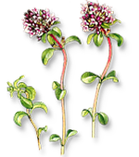 |  |  | 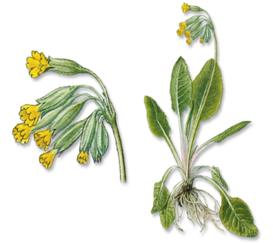
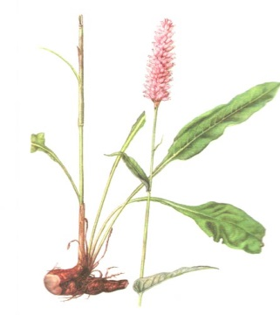 | 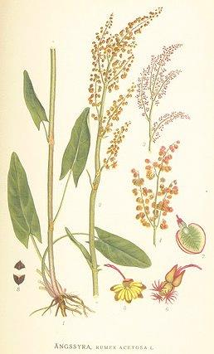 | 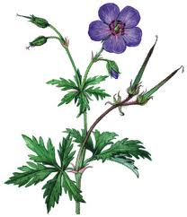 | 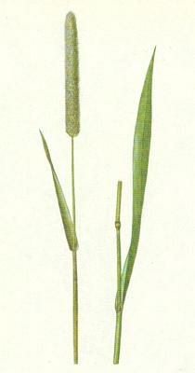
Pexeso
Ekosystém louka - řešení
M |  | O | T | Ý | L
 |  |  |  | K | O | B | Y | L |  | K |  | A
 |  |  | S | L | U | N | É | Č |  | K |  | O
 |  |  |  |  | K | O | P | R | E |  | T |  | I | N | A
V | Č |  | E | L | A

LOUKA
Tajenka:

Pexeso
JETEL  LUČNÍ | ŘEBŘÍČEK  OBECNÝ | SEDMIKRÁSKA  OBECNÁ | PAMPELIŠKA  LÉKAŘSKÁ
SRHA | PRYSKYŘNÍK  PRUDKÝ | ZVONEK  ROZKLADITÝ | KOHOUTEK  LUČNÍ
JITROCEL  KOPINATÝ | VLČÍ MÁK | CHRPA | BODLÁK
MATEŘÍDOUŠKA | HEŘMÁNEK  PRAVÝ | DIVIZNA  VELKOKVĚTÁ | PRVOSENKA  JARNÍ
RDESNO HADÍ  KOŘEN | ŠŤOVÍK  KYSELÝ | KAKOST | BOJÍNEK  LUČNÍ

Citace:
http://ctyrlistek-nmnm.webnode.cz/news/rdesno-hadi-koren/
http://cs.wikipedia.org/wiki/%C5%A0%C5%A5ov%C3%ADk_kysel%C3%BD
http://leccos.com/index.php/clanky/kakost
http://www.guh.cz/edu/bi/biologie_rostliny/html04/foto_041.html
www.office.microsoft.com

